  - UNIVERSIDAD POPULAR DEL CESAR · INGENIERÍA DE SISTEMAS

Especificación técnica del Programa Estadístico de Análisis de Investigación
PEA-i administra grupos de investigación, investigadores, productos y planes de la Universidad Popular del Cesar. El modelo conserva cada entidad una sola vez y representa sus relaciones mediante multilistas. Esta especificación define las entradas y salidas, estructuras, reglas de integridad, consultas estadísticas, persistencia e interoperabilidad de las soluciones C++ y Python.

1 Objetivo y alcance
Las operaciones de dominio son alta, consulta, edición, desactivación, reactivación y baja de entidades y relaciones. C++ ofrece menús de consola y un protocolo local de solicitudes; Python ofrece un panel Tkinter y conserva un motor autónomo con el mismo esquema de datos. Tkinter inicia el proceso C++ en modo API cuando encuentra un binario vigente y, en caso contrario, ejecuta el motor Python.
Las salidas comprenden fichas y relaciones consultables, revisión pendiente, historial de deshacer, distribuciones descriptivas y diez archivos CSV por carpeta. La adquisición externa usa fichas públicas GrupLAC o CvLAC, CSV, Excel, Word y PDF con texto extraíble. El conjunto incluido reúne fichas públicas de 66 grupos UPC; no es un censo institucional.

2 Arquitectura y casos de uso
La interfaz Tkinter envía una solicitud JSON por línea a la entrada estándar de pea_cpp --api y recibe una respuesta JSON por la salida estándar. No intervienen puertos ni servicios de red en la conexión entre procesos. Repository mantiene listas, multilistas, pila y cola en memoria y coordina el guardado CSV. Python obtiene y previsualiza las fuentes web; los registros confirmados se incorporan mediante operaciones del motor activo.
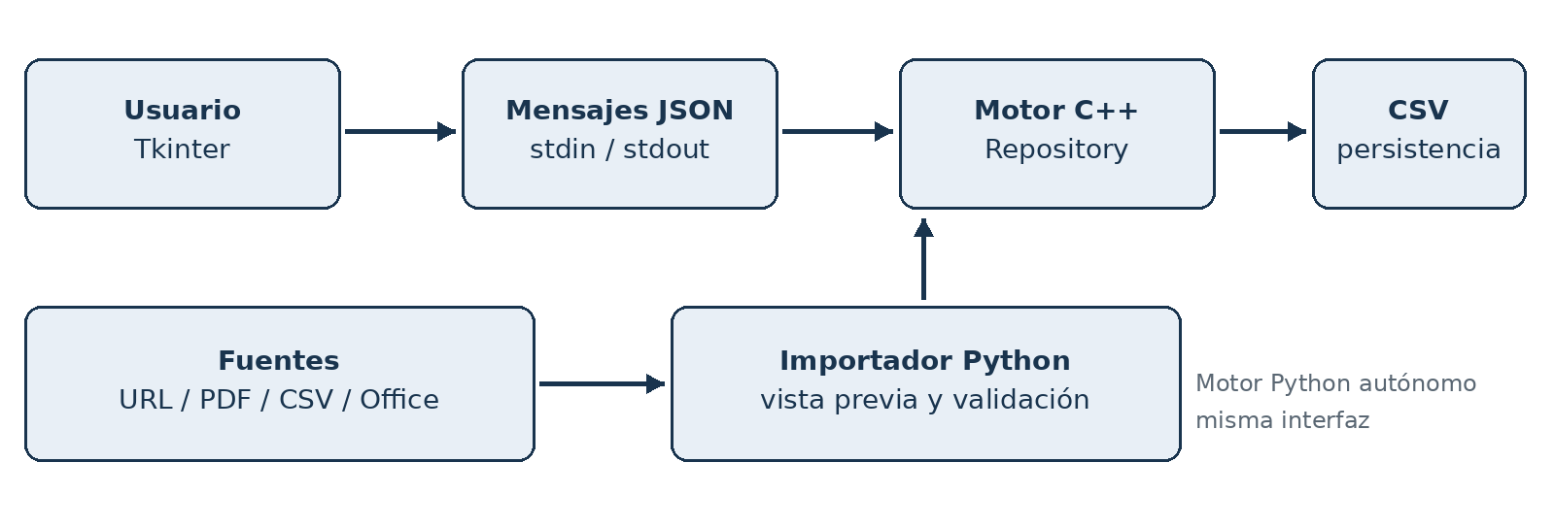
Figura 1. Procesos y flujo de datos de la aplicación.
Los casos de uso cubren inicio vacío o desde carpeta, mantenimiento de entidades y vínculos, incorporación de fuentes, consulta estadística, revisión, deshacer y guardado.
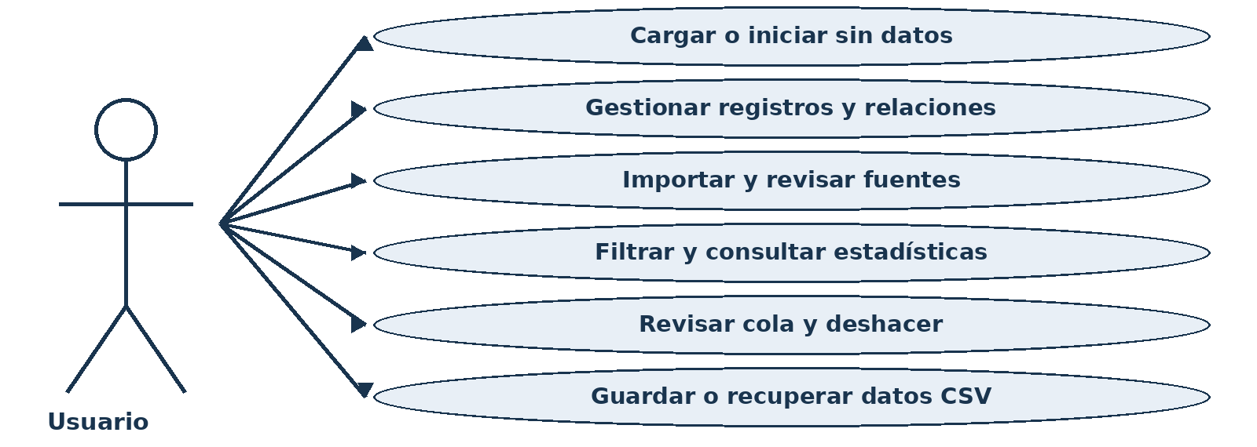
Figura 2. Casos de uso principales del usuario.

3 Modelo de información
El producto es la unidad que se cuenta en las estadísticas. Cada grupo, investigador, producto o plan tiene un ID estable. Las multilistas vinculan entidades sin duplicarlas. Membresías unen grupo e investigador; autorías unen investigador y producto; grupos_productos unen grupo y producto. Un plan pertenece a un grupo.
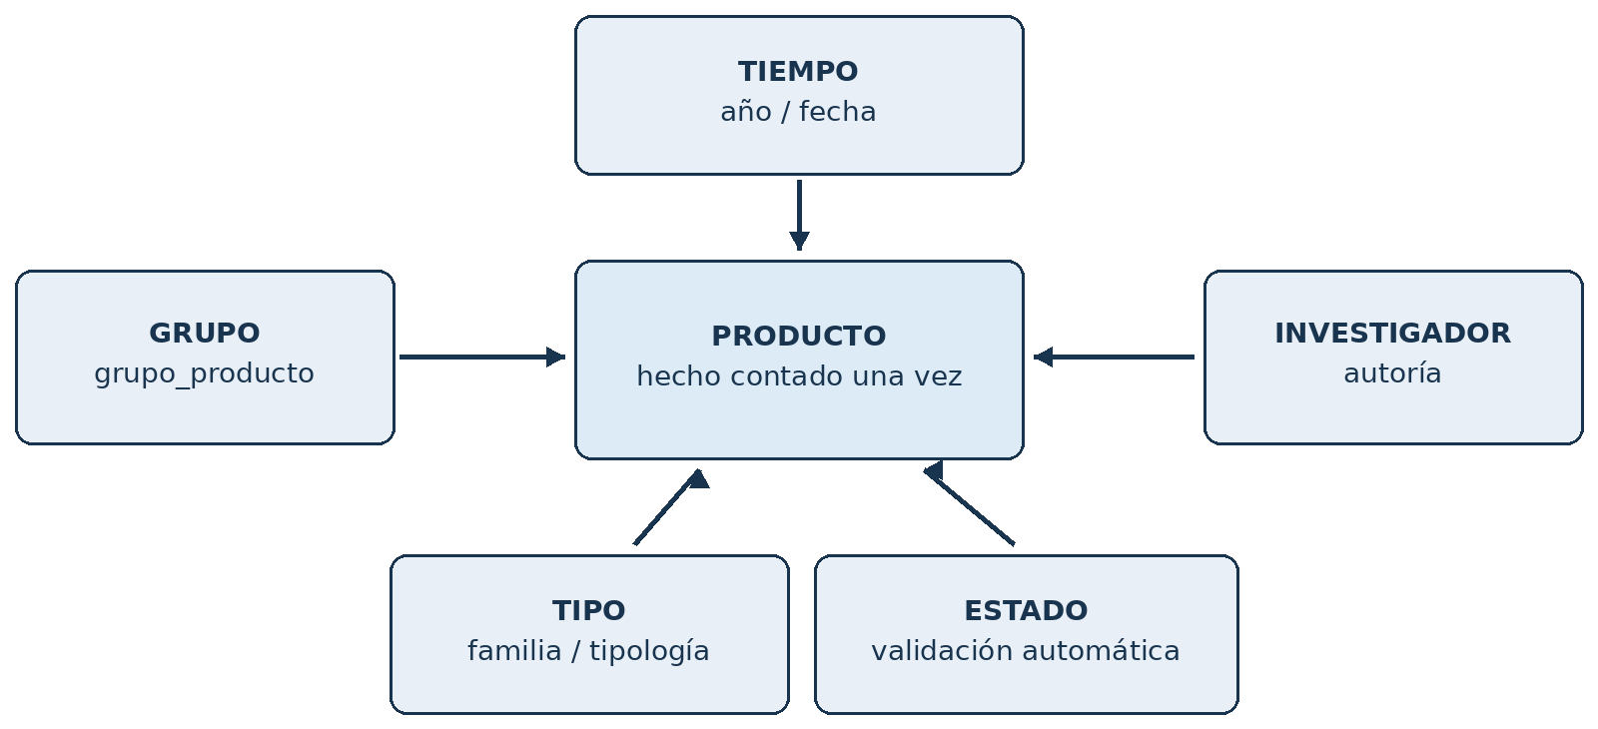
Figura 3. Dimensiones del hipercubo lógico alrededor del producto.

Variables de entrada y salida
Registro | Entrada principal | Salida y relación
Grupo | ID, nombre, código GrupLAC, unidad, categoría, líneas, estado y fuente. | Ficha y productos vinculados; integrantes y planes.
Investigador | ID, nombre, CvLAC, afiliación, categoría, contacto público, estado y fuente. | Ficha, grupos y productos de autoría.
Producto | ID, título, año o fecha, familia, tipología, observación, DOI, URL y fuente; la validación se calcula. | Ficha, grupos, autores y contribución a estadísticas.
Plan | ID, grupo, plazo, objetivo, indicador, meta y actividad. | Plan consultable dentro del grupo.

Las salidas estadísticas son total de productos únicos, conteos por año, tipología, validación y reglas incumplidas, más listas paginadas. Los campos vacíos no se completan con valores supuestos. Las variables exactas de persistencia figuran en el diccionario del apartado 12.

4 Estructuras de datos y complejidad
Estructura | Uso concreto | Costos relevantes
Lista doble | Entidades: grupos, investigadores, productos y planes. Nodos anterior/siguiente; índices auxiliares por ID. | Inserción al final O(1); recorrido O(n); búsqueda por ID O(1) promedio con índice.
Multilista | Membresías, autorías y vínculos grupo-producto recorridos desde cualquiera de sus extremos. | Inserción O(1) promedio con índice; recorrer vecinos O(k).
Pila | Deshacer las últimas 30 operaciones. Python conserva instantáneas; C++ guarda cambios compactos. | Apilar y desapilar O(1); el tamaño del registro de deshacer depende del cambio.
Cola | Revisiones pendientes de productos en orden de llegada. | Encolar, consultar frente y desencolar O(1).

Los nodos son la fuente de verdad. Los diccionarios y mapas sirven de índices auxiliares. La consulta estadística recorre productos activos y vínculos pertinentes; no existe una matriz densa con todas las combinaciones posibles. Python materializa temporalmente los productos de la vista; C++ recorre la lista principal y limita la página devuelta.

5 Operaciones y reglas de integridad
- Alta, búsqueda, consulta, edición, desactivación, reactivación y baja de entidades y relaciones; los IDs y los extremos de una relación no se editan.
- No se elimina en cascada un grupo, investigador o producto con relaciones pendientes; primero se resuelven esos vínculos o se desactiva el registro.
- Los códigos GrupLAC, CvLAC y DOI no vacíos son únicos. El DOI se compara sin distinguir mayúsculas ni el prefijo doi.org. Las fechas siguen AAAA-MM-DD; el año del producto debe concordar con su fecha.
- La validación de un producto es automática: queda validado si tiene año, tipología, una autoría activa de un investigador activo, un vínculo activo con un grupo activo y una URL o un DOI válido. Se recalcula al cambiar el producto o sus vínculos y no equivale a la clasificación oficial de Minciencias.
- Los productos no tienen categoría: GrupLAC solo publica la clasificación del grupo. La categoría se gestiona en grupos e investigadores y la interfaz la muestra en el módulo de grupos.
- La cola conserva trabajos pendientes y la pila permite deshacer. Ambas se guardan junto con las entidades y relaciones.

6 Persistencia e interoperabilidad
Cada carpeta de datos contiene manifest.csv, cuatro archivos de entidades, tres de relaciones, cola_validacion.csv e historial.csv. El formato común es CSV UTF-8 con encabezados, comillas y saltos de línea conforme al formato CSV. manifest.csv declara la versión 3. Ambos motores leen las versiones 1 y 2 y las migran al guardar; una categoría de producto anterior se conserva en la observación. El formato neutraliza los valores que una hoja de cálculo interpretaría como fórmulas y recupera su valor original al cargar. Se valida la integridad referencial. Se preparan archivos temporales y se conserva .backup del guardado previo para recuperación.
Las dos aplicaciones pueden abrir por turnos la misma carpeta. No existe bloqueo de escritura multiusuario; abrir simultáneamente una carpeta editable puede producir conflictos. La interfaz Tkinter trata data/real como muestra de solo lectura: las modificaciones se guardan en otra carpeta mediante Guardar como.

7 Adquisición e importación
Ambos programas importan CSV del esquema PEA-i con vista previa y conteo de filas aceptables o rechazadas. Python también admite Excel XLSX y Word DOCX mediante dependencias opcionales, y consulta URL públicas HTTP/HTTPS de HTML, texto, CSV o PDF de texto y muestra su contenido antes de crear registros. La extracción estructurada se limita a fichas GrupLAC/CvLAC y metadatos explícitos de artículos. Las páginas de estructura desconocida se limitan a vista previa y captura supervisada.
La importación de PDF de texto requiere pdftotext de Poppler. Los escaneos sin texto seleccionable requieren OCR externo. C++ dispone de importación CSV autónoma.

Controles de seguridad de las fuentes
La descarga limita la respuesta a 8 MB, permite solo HTTP y HTTPS en los puertos 80 y 443, rechaza destinos locales o privados y verifica cada redirección. La conexión usa una dirección pública previamente validada, sin proxy heredado del entorno. El tiempo de espera por operación es 15 segundos; no constituye un límite total de duración.
Los archivos locales PDF, XLSX y DOCX tienen un límite de 32 MB. Los documentos Office se inspeccionan antes de extraerlos, con un máximo de 10.000 entradas y 128 MB de tamaño declarado sin comprimir. El conversor PDF tiene 25 segundos para extraer hasta cinco millones de caracteres y límites adicionales de CPU y memoria en POSIX. Cada CSV admite hasta 500.000 filas y 100.000 caracteres por campo.
El ejecutable Windows incluido se usa cuando su SHA-256 y la huella de las fuentes coinciden. Esas huellas detectan cambios accidentales, pero no autentican al autor. Los parámetros privados de URL se omiten al guardar la procedencia; se retienen solo identificadores públicos necesarios para las fichas GrupLAC y CvLAC.

8 Hipercubo lógico y estadísticas
El hipercubo se implementa como consulta multidimensional calculada bajo demanda: cada producto es un hecho único; grupo e investigador son dimensiones relacionales, y año, tipología y validación son atributos de análisis. La vista selecciona todos los productos o un grupo, investigador o producto. Después se aplican rango de años y estado de validación; el resultado se agrupa por año, tipología, validación y reglas incumplidas.
Total(vista, filtros) = número de IDs de producto activos distintos que satisfacen los vínculos activos y todos los filtros. Un producto unido a varios grupos o autores se cuenta una sola vez dentro de la vista. Cuando se fija un rango temporal, los productos sin año quedan fuera; fuera del rango sí cuentan en el total y aparecen como Sin dato en la distribución correspondiente.
No se almacena un cubo OLAP materializado. Cada solicitud selecciona una dimensión relacional; la consulta no admite una intersección simultánea de grupo e investigador. La consola muestra tablas y cifras; Tkinter muestra barras por año, tipología, validación y reglas incumplidas, además de una tabla de productos.

9 Historias de usuario y aceptación
Historia | Necesidad | Criterio de aceptación
HU01 | Como gestor quiero iniciar vacío o abrir datos guardados. | La aplicación permite elegir y conserva cambios al cerrar y reabrir.
HU02 | Como gestor quiero relacionar grupos, personas y productos. | Los vínculos se consultan desde ambos extremos sin duplicar entidades.
HU03 | Como revisor quiero procesar productos en orden y deshacer errores. | La cola atiende FIFO; la pila restaura la acción reversible más reciente.
HU04 | Como analista quiero filtrar los resultados. | Las vistas por grupo, investigador y producto respetan años y validación.
HU05 | Como gestor quiero importar una fuente pública o CSV. | La vista previa identifica la fuente, muestra campos y registra aceptación o rechazo.

10 Correspondencia entre requisitos y diseño
ID | Requisito | Diseño correspondiente
R01 | Dos soluciones | Consola C++17; interfaz Tkinter y motor Python autónomo.
R02 | Grupos | Registro con ID, código GrupLAC, categoría, líneas, fuente y estado.
R03 | Investigadores | Registro con ID, CvLAC, afiliación, categoría, fuente y estado.
R04 | Productos | Registro con fecha, tipología, DOI y URL; validación automática.
R05 | Integrantes y planes | Membresía grupo-investigador y plan con grupo_id.
R06 | Entradas y salidas | Campos del apartado 3; CSV y distribuciones del apartado 8.
R07 | Fuentes externas | CSV en ambos motores; URL pública, PDF, XLSX y DOCX en Python.
R08 | Listas | Lista doble enlazada por tipo de entidad.
R09 | Multilistas | Vínculos indexados y recorribles desde ambos extremos.
R10 | Pilas | Deshacer LIFO de hasta 30 acciones, persistido en historial.csv.
R11 | Colas | Revisión FIFO persistida en cola_validacion.csv.
R12 | CRUD y persistencia | Operaciones de dominio y esquema CSV versión 3, con migración de las versiones 1 y 2.
R13 | Categoría y validación | Categoría en grupos e investigadores; validación de productos por reglas, recalculada en cada cambio.
R14 | Ventanas temporales | Dos años, cinco años o intervalo personalizado.
R15 | Vistas estadísticas | Total, grupo, investigador o producto sin duplicar IDs.
R16 | Presentación C++ | Menús, tablas y resúmenes numéricos en consola.
R17 | Presentación Python | Barras por año, tipología, validación y reglas incumplidas; tabla paginada.
R18 | Inicio con o sin datos | Carga inicial de data/real, inicio vacío y apertura de carpeta CSV.
R19 | Archivos fuente | Taller2_REMR.cpp y Taller2_REMR.py.
R20 | Especificación | Modelo, estructuras, algoritmos, contratos y diagramas.

11 Restricciones del sistema y alcance de los datos
El conjunto data/real reúne fichas públicas GrupLAC de 66 grupos UPC. Contiene 2.736 investigadores, 3.291 membresías, 66 planes, 6.363 productos únicos, 6.735 vínculos grupo-producto y 9.703 autorías. Hay 274 investigadores con categoría CvLAC capturada. La validación automática deja 6.323 productos validados y 40 rechazados (37 sin autor del censo y 3 con DOI mal formado). Las fichas públicas pueden cambiar; este conjunto no constituye un censo institucional actualizado.
La extracción de URL depende del contenido público entregado por el servidor. Los PDF escaneados requieren OCR externo; las páginas que generan sus datos exclusivamente con JavaScript o exigen autenticación no suministran registros estructurados por esta vía. La persistencia no implementa bloqueo de escritura entre procesos: una carpeta editable debe abrirse en una instancia a la vez.
El motor Python autónomo guarda instantáneas en el historial; el motor C++ conserva registros compactos de cambios. La consulta estadística construye agregados bajo demanda y no reserva una celda para cada combinación de dimensiones. El tamaño de la memoria depende del número de entidades, vínculos y longitud de los campos almacenados.

12 Diccionario de persistencia
Archivo | Campos guardados
manifest.csv | version, guardado
grupos.csv | id, nombre, codigo_gruplac, fecha_creacion, unidad, responsable, categoria, descripcion, objetivos, mision, vision, lineas, url, fuente, activo
investigadores.csv | id, nombre, codigo_cvlac, afiliacion, categoria, contacto, url, fuente, activo
productos.csv | id, titulo, anio, fecha, familia, tipologia, validacion, observacion, doi, url, fuente, activo
planes.csv | id, grupo_id, nombre, inicio, fin, objetivo, indicador, meta, actividad, activo
membresias.csv | grupo_id, investigador_id, rol, inicio, fin, activo
autorias.csv | producto_id, investigador_id, orden, rol, activo
grupos_productos.csv | grupo_id, producto_id, origen, activo
cola_validacion.csv | id, producto_id, motivo, creado
historial.csv | orden, snapshot

13 Ejecución y referencias
En Windows de 64 bits, con Python 3.10 o posterior y Tkinter, se abre Iniciar PEA-i.pyw mediante doble clic; el repositorio incluye pea_cpp.exe. Para la consola se ejecuta bin/windows/pea_cpp.exe. En Linux se ejecuta python3 src/python/Taller2_REMR.py; CMake compila C++17 si no existe el binario. El modo Python independiente se fuerza con --python-backend. El README del repositorio contiene los comandos completos.
- Enunciado del taller: ENUNCIADO_TALLER_2.md, Universidad Popular del Cesar, 2026.
- Esquema y reglas exactas: docs/esquema_datos.md; protocolo: docs/protocolo_backend.md.
- Procedencia de datos: data/real/README.md y fichas públicas GrupLAC y CvLAC enlazadas allí.
- Código fuente: src/cpp/Taller2_REMR.cpp y src/python/Taller2_REMR.py.

14 Algoritmos principales
Consulta estadística: la multilista selecciona los IDs de producto asociados a la vista. Se recorren los productos activos, se aplican los filtros y se incrementan los conteos. La lista visible se pagina sin alterar el total. Con P productos, R vínculos de la vista y D valores distintos de distribución, Python emplea O(P + R) tiempo promedio y O(P + R + D) memoria temporal. C++ usa conjuntos y mapas ordenados: el tiempo es O(P + R log(R + 1) + P log(R + 1) + P log(D + 1)) y la memoria adicional es O(R + L + D), donde L es el tamaño de página solicitado.
Guardado: se valida el esquema y las relaciones; se escriben CSV temporales; se conservan los archivos anteriores en .backup; y se sustituyen los archivos de destino. En una carga, la versión del manifiesto y los encabezados se comprueban antes de reconstruir vínculos, cola e historial.
Revisión: encolar añade al final; procesar lee el frente, exige una observación y cambia el estado del producto; el registro de deshacer entra en la pila; por último se retira el frente. Deshacer aplica la acción inversa más reciente.

15 Contratos de operación
Operación | Entrada y precondición | Salida y postcondición
Crear producto | ID y título no vacíos; ID y DOI sin colisión; año y fecha concordantes. | Un nodo activo queda indexado por ID; no se crean relaciones implícitas.
Vincular grupo y producto | IDs de ambos extremos existentes; par no duplicado. | La relación activa se consulta desde grupo y desde producto.
Cerrar revisión | Cola no vacía y nota de revisión no vacía. | La nota queda en la observación, el producto sale del frente y la acción entra en la pila; la validación se recalcula sola.
Consultar estadísticas | Vista válida; ID seleccionado cuando corresponde; rango inicial no mayor que el final. | Total único y distribuciones calculadas tras filtrar; paginar no modifica el total.
Guardar carpeta | Datos con integridad referencial y ruta de destino escribible. | Se escriben diez CSV del esquema 3 y se conserva el guardado anterior en .backup.

